ARQUITECTURA DEL SISTEMA

1. Introducción
El presente documento describe la arquitectura del sistema desarrollado como proyecto de título, denominado Sistema de Gestión Deportiva. Esta aplicación fue creada con el objetivo de facilitar la administración de jugadores, entrenamientos, pagos y certificados dentro de una organización deportiva, permitiendo además que cada usuario pueda acceder a su información de manera segura.
La arquitectura implementada busca entregar una solución moderna, escalable y fácil de mantener, utilizando tecnologías web actuales y servicios en la nube para garantizar disponibilidad y seguridad de los datos.

2. Descripción General del Sistema
El Sistema de Gestión Deportiva es una aplicación web que permite administrar información relacionada con jugadores y actividades deportivas.
La plataforma cuenta con dos tipos principales de usuarios:

Administrador
El administrador posee acceso completo al sistema y puede realizar las siguientes acciones:
- Registrar jugadores.
- Gestionar pagos.
- Crear entrenamientos.
- Revisar solicitudes de certificados.
- Generar certificados en formato PDF.
- Visualizar información general mediante paneles administrativos.

Cliente o Jugador
El cliente puede acceder a funcionalidades relacionadas con su propia información:
- Visualizar y actualizar su perfil.
- Cambiar avatar.
- Consultar pagos realizados o pendientes.
- Revisar entrenamientos asignados.
- Solicitar certificados.
- Descargar certificados generados.

3. Arquitectura General
La aplicación fue desarrollada utilizando una arquitectura cliente-servidor basada en servicios cloud.
El usuario accede al sistema mediante un navegador web. La interfaz fue desarrollada utilizando Next.js y React, mientras que la autenticación, base de datos y almacenamiento de archivos son administrados por Supabase.
El flujo general de funcionamiento es el siguiente:
Usuario → Aplicación Web → Supabase → Base de Datos y Almacenamiento
Esta arquitectura permite separar claramente la interfaz de usuario de la gestión de datos, facilitando futuras mejoras y mantención del sistema.

4. Componentes Principales

4.1 Frontend
La interfaz de usuario fue desarrollada utilizando:
- Next.js
- React
- TypeScript
- Tailwind CSS
Estas tecnologías permiten construir una aplicación moderna, rápida y adaptable a distintos dispositivos.
Dentro del frontend se implementaron los siguientes módulos:
- Inicio de sesión.
- Registro de usuarios.
- Dashboard administrador.
- Dashboard cliente.
- Gestión de jugadores.
- Gestión de pagos.
- Gestión de entrenamientos.
- Gestión de certificados.
- Perfil de usuario.

4.2 Autenticación
La autenticación de usuarios es gestionada mediante Supabase Authentication.
Este servicio permite:
- Registro de nuevos usuarios.
- Inicio de sesión seguro.
- Gestión de sesiones.
- Control de acceso según el rol del usuario.
- Protección de información privada.
Gracias a este mecanismo cada usuario accede únicamente a la información que le corresponde.

4.3 Base de Datos
La información es almacenada en una base de datos PostgreSQL administrada por Supabase.
Las principales entidades utilizadas son:

Usuarios
Contiene la información general de cada usuario registrado.
Campos principales:
- Identificador.
- Nombre.
- Correo electrónico.
- Rol.
- Foto de perfil.

Jugadores
Almacena información específica de los deportistas.
Campos principales:
- Nombre.
- Correo.
- Teléfono.
- Categoría.
- Mensualidad.
- Día de pago.

Pagos
Permite registrar y controlar los pagos realizados por los jugadores.
Campos principales:
- Monto.
- Fecha.
- Estado.

Entrenamientos
Almacena los entrenamientos programados por categoría.
Campos principales:
- Tipo de entrenamiento.
- Categoría.
- Fecha.
- Hora.

Certificados
Registra las solicitudes y certificados emitidos por el sistema.
Campos principales:
- Tipo de certificado.
- Estado.
- Fecha de solicitud.
- Documento PDF generado.

4.4 Almacenamiento de Archivos
Para el almacenamiento de documentos y recursos se utiliza Supabase Storage.
Actualmente se almacenan:
- Avatares de usuarios.
- Certificados generados en formato PDF.
Esta solución permite mantener los archivos organizados y accesibles de manera segura.

5. Seguridad
Con el fin de proteger la información almacenada, se implementaron diferentes mecanismos de seguridad.
Entre ellos destacan:
- Autenticación mediante Supabase Auth.
- Control de acceso por roles.
- Restricciones de acceso a datos personales.
- Protección de sesiones activas.
- Políticas de seguridad sobre la base de datos.
- Almacenamiento seguro de archivos.
Estas medidas permiten que cada usuario visualice únicamente la información asociada a su cuenta.

6. Tecnologías Utilizadas
Tecnología | Función
Next.js | Desarrollo de la aplicación web
React | Construcción de componentes
TypeScript | Tipado y control de errores
Tailwind CSS | Diseño de interfaz
Supabase Auth | Autenticación
PostgreSQL | Base de datos
Supabase Storage | Almacenamiento de archivos
jsPDF | Generación de certificados PDF
GitHub | Control de versiones

7. Beneficios de la Arquitectura Implementada
La arquitectura utilizada presenta diversas ventajas:
- Fácil mantenimiento.
- Escalabilidad para futuras funcionalidades.
- Acceso seguro a la información.
- Separación clara entre interfaz y datos.
- Disponibilidad mediante servicios cloud.
- Reducción de costos de infraestructura.
Además, la utilización de tecnologías modernas facilita futuras integraciones y mejoras del sistema.

8. Conclusión
La arquitectura desarrollada para el Sistema de Gestión Deportiva permite administrar de manera eficiente la información relacionada con jugadores, pagos, entrenamientos y certificados.
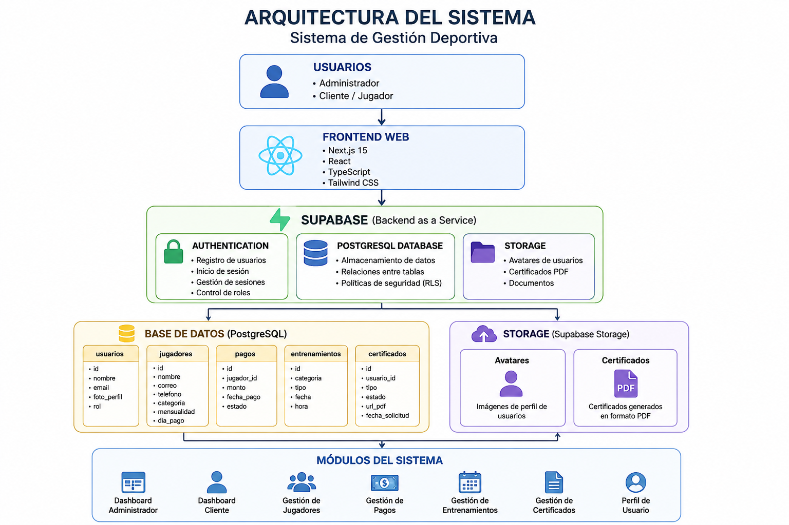
La combinación de Next.js, Supabase y PostgreSQL proporciona una solución moderna, segura y escalable, capaz de satisfacer las necesidades actuales del proyecto y permitir futuras ampliaciones. Gracias a esta estructura, tanto administradores como jugadores pueden interactuar con la plataforma de forma sencilla, centralizando la información y optimizando los procesos de gestión deportiva.

